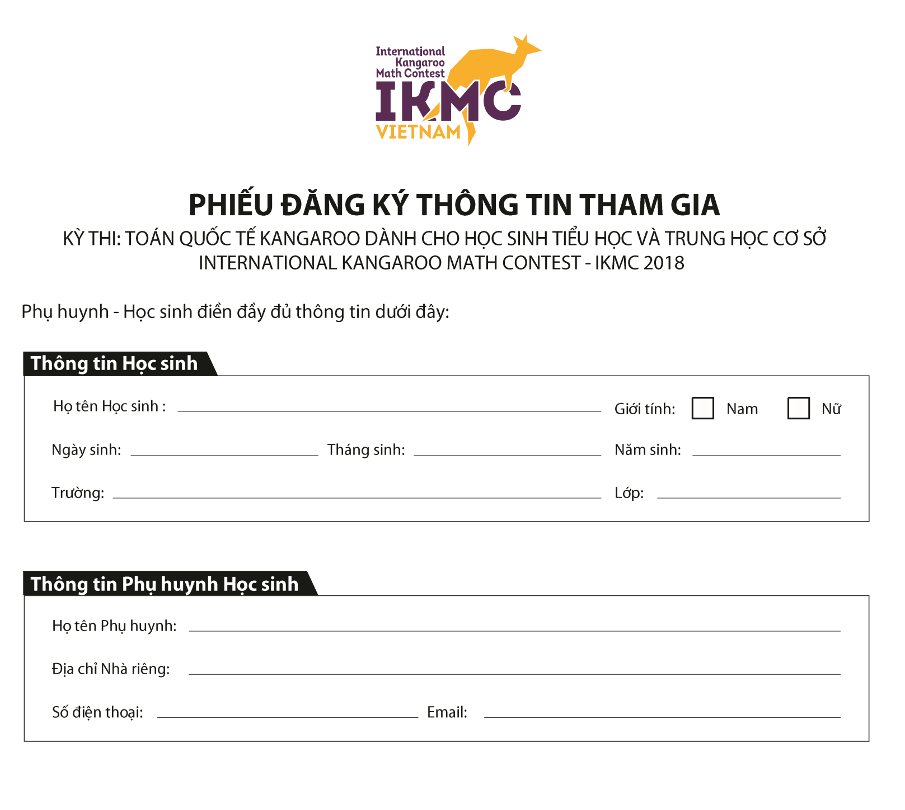
Lưu ý: Học sinh nộp bản đăng ký này kèm lệ phí 350.000 đồng cho Giáo viên chủ nhiệm hoặc nộp tại Phòng Kế toán trường THCS Đoàn Thị Điểm (tại Cơ sở 1 và Cơ sở 2) trước ngày 26/11/2017.
Phụ huynh học sinh

(Ký và ghi rõ họ tên)

